Die hier beschriebene Anleitung ist für ein DIN A5-Format, sie kann natürlich auch auf andere Papierformate übertragen werden.
Außerdem kann die Technik des Ausmalens mit Filzstiften variiert werden z.B. mit Temperafarben.
Benötigte Materialen und Werkzeuge:
- A5-Zeichenkarton
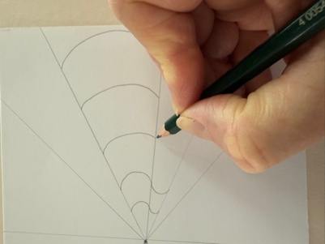
- Schwarzes o. weißes Tonpapier oder -karton
(mind. A5 + 2 cm in der Höhe und + 2cm in der Breite)
- Bleistift
- Lineal oder Geodreieck
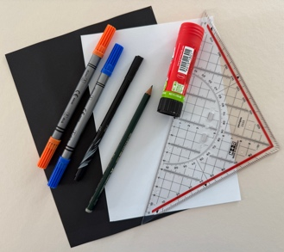
- Schwarzer Fineliner
- verschiedene bunte Filzstifte oder andere Farben
- Klebestift, Schere

Vorgehen:
- A5-Zeichenblatt quer nehmen und mit dem Bleistift
in der Mitte einen Punkt markieren.
Dies kann nach Augenmaß oder durch konstruktive Festlegung des Blattmittelpunktes über die Diagonalen erfolgen.
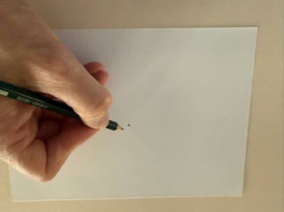

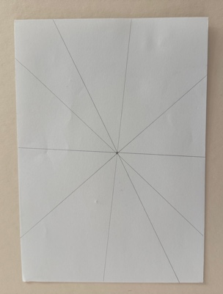
- Mit Lineal und Bleistift durch den Mittelpunkt
mind. 5 Diagonalen bis zum Bildrand ziehen.
Die Abstände verteilt man nach Augenmaß.

- Zwischen zwei benachbarten Linien werden mit dem Bleistift frei Hand nach außen gewölbte Bögen gezeichnet (mind. 5 Stück).
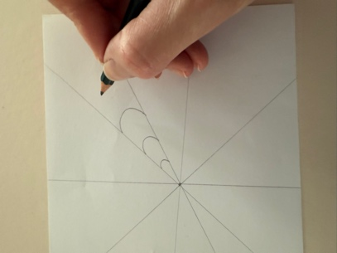

- Im benachbarten Linienfeld werden nun nach innen
gewölbte Bögen gezeichnet (mind. 5 Stück).

So fährt man fort bis alle Linienfelder mit Bögen gefüllt sind.

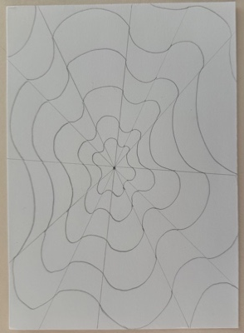
Tipp: Je mehr die Bögen gewölbt sind, desto deutlicher wird später die optische Täuschung.

- Nun wird mit einem farbigen Filzstift in einer Bogenreihe jeweils abwechselnd ein Bogenfeld ausgemalt, eines freigelassen usw.
Das erste Feld von der Mitte aus bleibt frei.
Mit einer anderen Farbe wird in der benachbarten
Bogenreihe genauso verfahren.
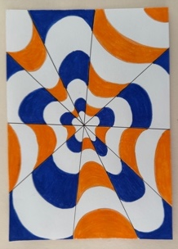
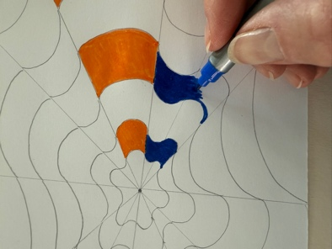
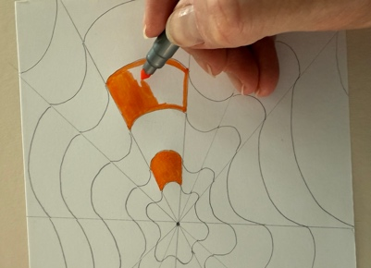
Tipp: Mit kontrastreichen Farben z.B. Komplementärfarben wirkt das Bild besonders bewegt.

- Sind alle Bogenreihen abwechselnd farbig gefüllt, werden alle Diagonalen mit schwarzem Fineliner nachgezogen.

- Zum Schluss klebt man die Arbeit mittig auf schwarzen Tonkarton, der rundherum etwa 1 -2 cm größer ist als das Bild.
